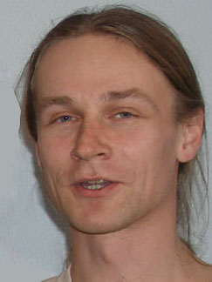
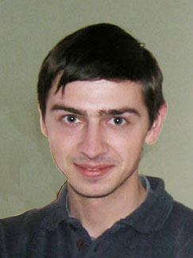
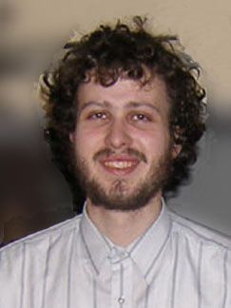
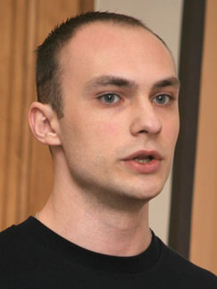
ПОЗДРАВЛЯЕМ НАШИХ МОЛОДЫХ ТЕОРЕТИКОВ С ПОБЕДОЙ В КОНКУРСЕ 2008 ГОДА!

Победители в номинации "Кандидаты и доктора наук РАН":
ГОРБУНОВ Дмитрий Сергеевич
ДЕМИДОВ Сергей Владимирович
РУБЦОВ Григорий Игоревич
Победитель в номинации "Лучшие аспиранты РАН":
ПАНИН Александр Григорьевич
ЖЕЛАЕМ ИМ НОВЫХ КРУПНЫХ УСПЕХОВ В НАУКЕ И ЖИЗНИ!

